交安全培训试题步骤：
第一步：扫描下方二维码，关注微信公众号
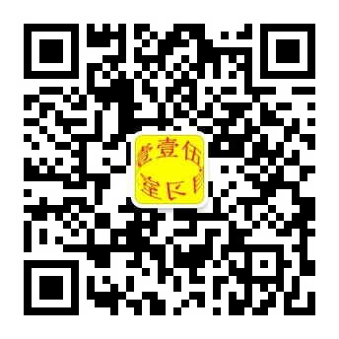
第二步：把做好的试卷在公众号里留言上传即可

现代制造工程中心
2020年4月16日

